**Абубакирова Н.Ш.**

**Русская театральная и музыкальная культура первой половины XIX века**

Одна из важнейших задач преподавания истории - совершенствование эстетического восприятия действительности. Очевидно, что учитель истории может и – сколь бы высокомерно - дидактично это ни звучало – должен помочь ребятам понимать и ценить произведения искусства, памятники истории и архитектуры. Решение такой задачи не бывает простым. Никакие универсальные приемы – ключи – отмычки не годятся, когда речь идет о духовной жизни людей. В учебниках – почти во всех – история культуры излагается очень кратко, в сжатой форме, с перечислительной интонацией. Биографические сведения о писателях, музыкантах, художниках, ученых или цветные репродукции лишь помогают чуть приблизиться к пониманию того, что же всё – таки сделали деятели культуры.

На мой взгляд, более глубокому пониманию материала, не укладывающегося ни в какие логические схемы, могут способствовать интегративные уроки, на которых реализуются межпредметные связи истории с музыкой, живописью, литературой.

Хотелось бы предложить вниманию коллег описание одного из уроков, посвященных отечественной культуре XIX столетия.

**Цель урока** – помочь учащимся понять, как становление национального самосознания русского народа отразилось в творчестве деятелей культуры первой половины XIX в., показать, как шло формирование национальной русской музыки и реалистического театрального искусства.

**Основные понятия:** национальная культура, искусство, реализм.

**Оборудование урока:** «Альбом по истории России»; грамзаписи – фрагменты музыкальных произведений; альбом «Памятники архитектуры и скульптуры», ЭОР.

Для реализации заявленной выше цели необходимо активизировать творческую деятельность детей. Учащиеся заранее готовят рефераты, по возможности – музыкальные выступления. С участием детей подбираются иллюстрации

, открытки, вырезки из журналов. Проводятся экскурсии в музеи.

Используются и расширяющие кругозор сведения о творчестве деятелей культуры XIX столетия, чьи имена не включены в школьную программу (например, речь может пойти об А.Н. Верстовском, А.Л. Гурилеве, А.А. Алябьеве; ведь не будет лишним упомянуть такие музыкальные произведения, как «Соловей», «И скучно, и грустно…»).

**Ход урока.**

**Вступительная беседа**.

На уроках всеобщей и отечественной истории мы изучали культуру разных стран и народов, различных эпох.

**Что же входит в понятие культура?**

Предполагается, что школьники, отвечая на это вопрос, отметят: культура включает в себя письменность, образование, науку, литературу, изобразительное искусство, архитектуру, театр, музыку.

Каждому этапу общественной жизни России соответствует определенная психология социальных слоев и групп.

**Какие же можно выделить этапы развития общества в первой половине XIX в.?**

Вариант периодизации:

- первое десятилетие века;

- Отечественная война 1812 г. и последующие события – до восстания декабристов4

- вторя половина 1820-х и 1830-е гг.;

- 1840-е гг.

Каждый из этих этапов имел свои особенности, однако одним из направлений развития искусства на протяжении нескольких десятилетий можно считать постепенное утверждение реализма.

На предыдущих уроках мы изучали живопись и архитектуру первой половины XIX в. Давайте вспомним, как развивались в то время изобразительное искусство и архитектура.

**Повторение пройденного материала.**

1. **Почему Алексея Гавриловича Венецианова часто называют первым русским жанристом?**

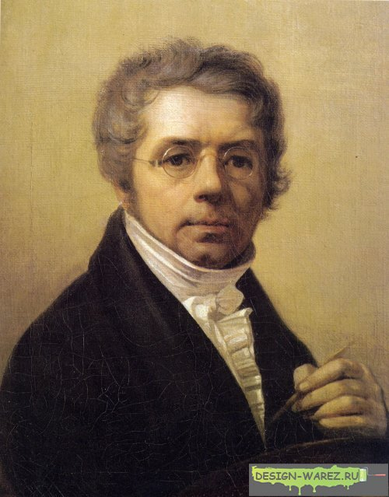

**А.Г. Венецианов.**

Венецианов стал одним из основоположников бытового жанра. Его интересовали люди из народа, крепостные крестьяне, мужественно и героически сражавшиеся на войне с Наполеоном, сохранившие человеческое достоинство и благородство, несмотря на тяжкий крепостной гнет.

1. Венецианов сознательно стремился к верности изображения, считая главной задачей живописца «ничего не изображать иначе, как только в натуре, повиноваться ей одной без примеси манеры какого бы то ни было художника». В каких картинах воплотилось это стремление мастера?

**«Гумно».** Картина открывала целую серию произведений на крестьянские темы.

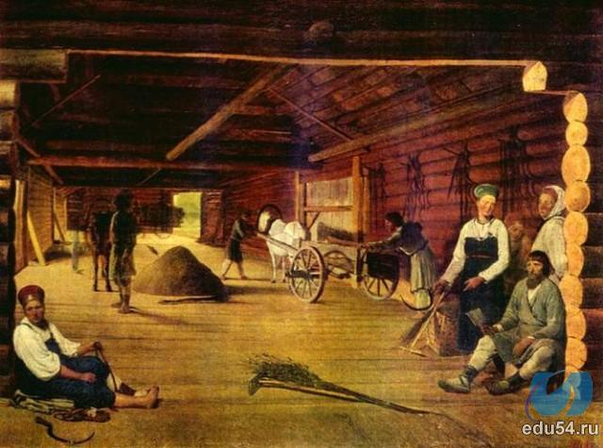

**«На пашне. Весна».** Трогательный среднерусский пейзаж, пробуждающаяся природа. По пашне, ведя под уздцы двух лошадей, легко движется молодая крестьянка. На переднем плане маленький пухлый ребенок протягивает к матери ручки. Картина написана в мягких теплых тонах. Центром картины живописец делает молодую мать, одевая крестьянку празднично. Это свидетельствует, что для Венецианова реалистическое изображение отнюдь не сводится к рабскому следованию правде жизни.

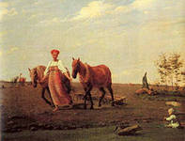

**«Автопортрет».** Написан в 1811 г. Некрасивое, несколько старообразное лицо со следами морщин, в железной оправе очки, через которые внимательно смотрят небольшие, глубоко посаженные глаза, подтянутая, опрятно одетая фигура переданы с подчеркнутой правдивостью.

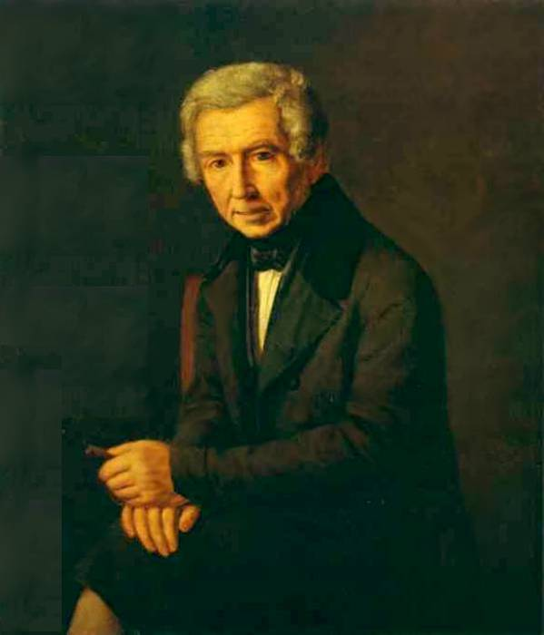

Если в предыдущих картинах чувствовалось влияние романтического мировосприятия, то в автопортрете обращает на себя внимание отсутствие какой бы то ни было приподнятости. Скромная гамма оливковых тонов соответствует сдержанной, глубоко честной автохарактеристике.

1. **Докажите, что А.П. Федотов был одним из родоначальников критического реализма в русской живописи.**

**«Сватовство майора».** Разорившийся офицер – дворянин сватается к богатой купеческой дочери, чтобы поправить свои денежные дела. Художник чуть насмешливо рассказывает о своих героях. Используя световые и цветовые нонтрасты, Федотов обращает внимание на главных персонажей и подчеркивает их роль в изображенных событиях.

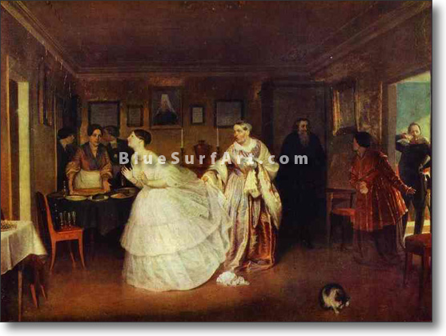

1. **Какие архитектурные сооружения первой половины XIX в. свидетельствуют о стремлении зодчих развивать лучшие традиции классицизма?**

Казанский собор. Типичная для классицизма колоннада ( протяженность в 111м) связывает здание собора с прилегающей площадью и с Невским проспектом. Собор был задуман как памятник русской воинской славы, строился в честь 200-летия освобождения Москвы ополчением Минина и Пожарского и был закончен накануне Отечественной войны. Здесь собраны трофеи 1812 – 1815 гг. В соборе погребен прах М.И. Кутузова.

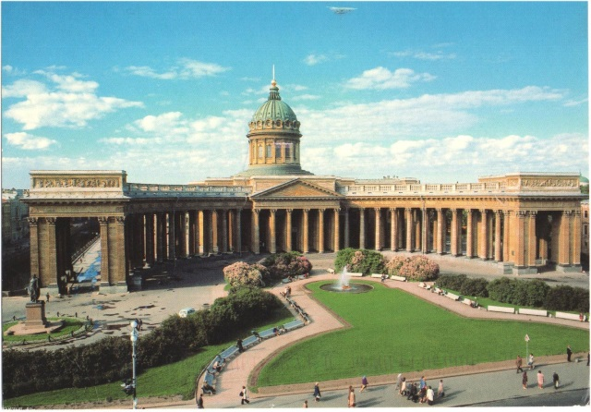

**Здание Главного адмиралтейства.** Знаменитый русский зодчий Андрей Дмитриевич Захаров создал такое сооружение, которое явилось центром для выходящих на него трех главных улиц – проспектов. Длинное здание состоит из нескольких соединенных корпусов. Крылья главного и двух боковых фасадов украшены колоннами, четко выделяющимися белым цветом на желтой стене. Горизонтальная линия фасадов подчеркивается взлетом центральной башни, увенчанной шпилем. В нижней части башни сделана арка, служащая проездом. Скромное убранство и простая ясная архитектура придают зданию спокойную торжественность и деловитость.



1. **Чем объяснить, что в конце XVIII и начале XIX в. в России образцом красоты и совершенства считалась архитектура древней Греции и Рима?**

Все европейские архитекторы, в том числе и русские, в это время стремились использовать те формы античной архитектуры – арки, фронтоны, колонны, которые придавали зданиям строгость, гармоничность. В мировоззрении древних греков классической эпохи оказалось много черт, близких и понятных просветителям конца XVIII – начала XIX в.

**Изучение нового материала**.

**План изучения.**

1. Роль крепостной интеллигенции в развитии культуры России в первой половине XIX в.
2. Развитие национального театрального искусства в России.
3. Утверждение реалистического направления в драматургии. М. Щепкин – родоначальник реализма на русской сцене.
4. Представители музыкального искусства первой половины XIX в.:

**- А.А. Алябьем;**

**- А.Л. Гурилев;**

**- А.Н. Верстовский**

1. Создание классической национальной музыки. М.И. Глинка.

В первую очередь хотелось бы сказать о роли крепостной интеллигенции в развитии культуры начала XIX в.

Дворянству как привилегированному сословию противостоял самый многочисленный класс – крепостное крестьянство – «тот самый», по словам декабриста А. Бестужева, «бодрый, свежий, разноязычный, разнообразный народ»

Большинство земледельцев не знали грамоты, хотя представление о поголовной неграмотности русской деревни неверно. Нередко грамотными были оброчные крестьяне, связанные с торговлей и ремеслами. Многие крестьяне, не умея писать, владели пассивной грамотой. Из дворовых людей на рубеже XVIII и XIX вв. выделялась своеобразная группа, сыгравшая в истории русской культуры огромную роль. Речь идет о крепостной интеллигенции.

Очень выразительный портрет крепостного художника – самоучки дает М. Е. Салтыков – Щедрин в очерке «Пошехонские реформаторы».

В Москве, в губернских и некоторых уездных городах, а также во многих богатых усадьбах действовали крестьянские театры.

Реформы Петра I способствовали укоренению в России новейших форм театрального искусства. Иностранные труппы, архитекторы и декораторы помогли деятелям русского театра усвоить опыт Западной Европы.

Новый русский театр должен был преодолеть многие трудности. Казенные театры в столицах нередко отставали от частных театров, устроенных вельможами в их поместьях. Подлинными создателями таких театров были подневольные люди – крепостные, из среды которых вышли талантливые актеры и актрисы, музыканты, художники - декораторы.

Широко известны театры Н.П. Шереметьева в Кускове и Останкине, Юсупова в Архангельском. Для оформления спектаклей шереметевского театра привлекались иностранные художники, но в России возникла и своя плеяда театральных живописцев из среды крепостных и вольных простолюдинов.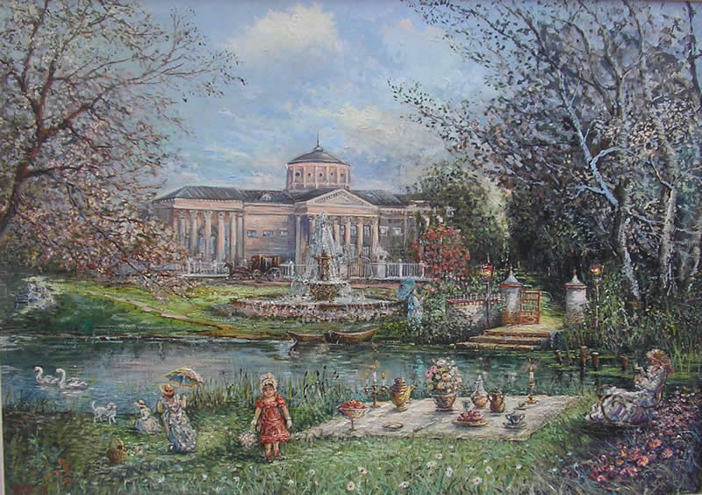

Вид села Останкино. Шереметевский дворец.

Перспективные декорации, живописное убранство сцены, богатый разнообразный реквизит, великолепные костюмы – всё это придавало спектаклям крепостных театров необыкновенную красоту. Однако многие современники остро ощущали несоответствие этой красоты и унизительного социального статуса её творцов.

Чувства многих выразил П. Вяземский после посещения театра Гладкова в Пензе. «Больнее всего – писал он, - что пьяный помещик имеет право терзать своих подданных за то, что они дурно сыграли или не понравились помещику… И после таких примеров находятся еще у нас заступники крепостного состояния».

Хотелось бы рассказать о судьбе крепостного композитора Александра Львовича Гурилева.

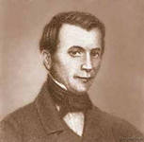

Он родился в 1803 г. в Москве. Отец его был крепостным музыкантом графа Орлова и руководил крепостным оркестром. Мальчик с детства играл в оркестре на скрипке. Вместе с детьми графа Орлова он брал уроки фортепианной игры.

Только в 1832г. он и отец получили вольные. Молодой музыкант много сочинял, давал уроки, выступал на концертах.

Жизнь Гурилева сложилась нелегко. Трудные жизненные обстоятельства были причиной тяжелой психической болезни, от которой он умер в 1858 г.

Все произведения Гурилева – будь то «русские песни» или пьесы для фортепиано – отличаются задушевностью, искренностью, теплотой. Особенную любовь и признание завоевали песни «Матушка – голубушка», «Вьется ласточка сизокрылая», «Разлука», «Колокольчик». Песня «Колокольчик» стала народной. Она поэтична, согрета искренним чувством. Далека и необозрима дорога, раскинувшаяся перед глазами, грустна и задумчива песня ямщика, однообразен звон колокольчиков …

В 1824 г. в Москве был создан Малый театр, в скором времени достигший расцвета благодаря плеяде блистательных артистов, выступавших на его сцене.

Ведущим актером там был М.С. Щепкин. Он родился в семье крепостного крестьянина и стал театральной знаменитостью, продолжая оставаться крепостным до 33-летнего возраста. 17 лет Щепкин выступал на подмостках провинциальных театров и только в 34 года впервые вышел на сцену в Москве. Дальнейшая его театральная деятельность связана с Малым театром.

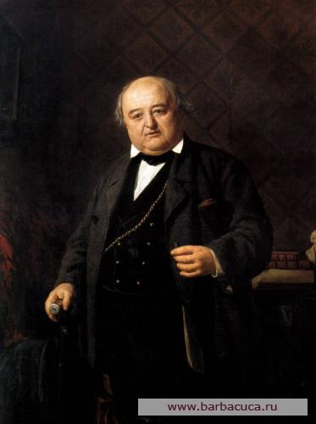

М.С.Щепкин.

Итак, Щепкин получил вольную. Его приглашали играть в труппе Каменского и хорошее жалованье давали, но Щепкин не согласился. Причиной была невыносимая обстановка, царившая за кулисами крепостного театра, известная нам по повести Герцена «Сорока – воровка».

Повесть, написанная по устным рассказам Щепкина, отражает реальные события, происходившие в театре Каменского, что неоднократно подтверждал сам Щепкин.

Сравнительно недавно было установлено, что прототипом героини повести Анеты стала актриса труппы Каменского Козина, отмеченная тогдашней критикой как достойная соперница столичных знаменитостей.

В XIX в. русский театр вступает в новую полосу своего развития. Меняются взгляды искусство. От классицизма и сентиментализма русская драматургия переходит к реализму.

Развитие тогдашнего театра связано с достижениями литературы. А.С. Грибоедов, А.С. Пушкин, М.Ю. Лермонтов, Н.В. Гоголь создали русскую классическую драматургию.

Возрастает в это время и значение русской музыки. Усилился интерес профессиональных музыкантов к народному творчеству, в том числе песенному.

Песни «Не белы – то снеги», «Уж, как пал туман», «Не кукушечка во сыром бору» встречаются во многих рукописных сборниках 1820-х гг. Именно в эти годы началась композиторская деятельность А.А. Алябьева и А.К. Верстовского, сознательно стремившихся к созданию национальной русской музыки.

Алябьев родился в 1788 г. в Тобольске. Он обучался дома, как многие из дворянских семей, а затем в Московском университете. Во время Отечественной войны 1812 г. добровольцем вступил в русскую армию и прошел с нею боевой путь до Парижа. Участвовал в сражениях, был ранен и награжден за боевые заслуги орденом.

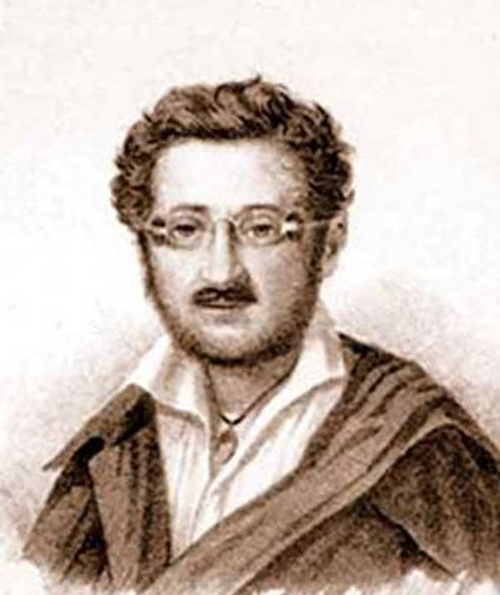

А.А. Алябьев.

Вернувшись после окончания войны в Петербург, Алябьев вскоре стал известен как автор музыки для театра, опер и романсов.

В первой половине XIX в. одним из наиболее любимых видов музыкального искусства был романс. По своему строению он мало чем отличался от народных песен, но исполнялся под аккомпанемент фортепиано, арфы или гитары.

Некоторые романсы распространялись, свободно варьируясь, и постепенно превращались в народные песни. Так было с романсом «Стонет сизый голубочек» Дубянского, с «Красным сарафаном» Варламова.

Вернемся к Алябьеву. Широкую известность в середине 182—х гг. обрела песня «Соловей» на слова А. Дельвига. Она и поныне звучит на концертной эстраде.

Песне предшествует оживленное фортепьянное вступление в духе гитарного наигрыша. С первых же интонаций вокальной партии развертывается мягкая задумчивая мелодия, широкая, плавно закругленная. Оживленный припев звучит контрастно.

Замечательной исполнительницей этой песни была великая Нежданова, украсившая произведение пассажами и трелями.

Жизнь Алябьева была полна превратностей. В 1825 г. он был несправедливо обвинен в убийстве во время карточной игры и арестован. Три года его держали в тюрьме. Наконец был вынесен приговор – ссылка в Сибирь с лишением всех дворянских прав. Тяжелые испытания не сломили Алябьева. Он много работает, организует духовой оркестр в Сибири, сочиняет симфонические и камерные произведения.

Последние годы Алябьев жил в Москве. Познакомившись с произведениями Огарева, композитор написал на его стихи несколько замечательных песен («Кабак» «Изба»). Умер Алябьев в 1851 г.

Важной вехой в истории русской музыки было творчество М.И. Глинки, о котором П.И. Чайковский сказал, что он «одним шагом стал наряду с Моцартом, с Бетховеном.

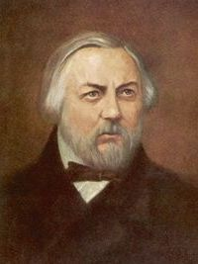

Михаил Иванович Глинка родился в 1804 г. в Смоленской губернии. Первые годы жизни он провел в имении отца, капитана в отставке. Там будущий композитор узнал и полюбил народную песню. Огромное впечатление произвели на Глинку события 1812 г. Спасаясь от нашествия наполеоновской армии, семья его покинула имение.

В домашнем быту родных Глинки часто звучала музыка. У дяди, жившего неподалеку, был хороший оркестр, состоявший их крепостных музыкантов, который исполнял разнообразные произведения. Нередко маленький Глинка присаживался к музыкантам со скрипкой или флейтой и по слуху играл с ними. «Отец часто гневался на меня, что я не танцую и оставляю гостей, - вспоминал впоследствии Глинка, - но при первой возможности я снова возвращался к оркестру».

По окончании пансионата в Петербурге Глинка бывал на вечерах у Дельвига, познакомился с Жуковским, Грибоедовым. К этому времени он написал элегию «Не искушай».

М.И. Глинка стал создателем русской национальной оперы. Широкую известность приобрела опера «Жизнь за Царя» («Иван Сусанин»). Это героическая драма, основанная на непрерывном музыкальном развитии.

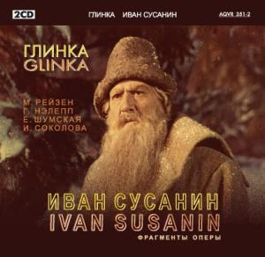

Сюжетом послужило предание о подвиге костромского крестьянина Ивана Осиповича Сусанина, пожертвовавшего собой во имя спасения молодого царя Михаила Федоровича Романова, который пытался пленить польский отряд. Сусанин согласился стать проводником, но завел поляков в непроходимые дебри и болота.

В опере четыре действия и эпилог.

1-е действие происходит в селе Домнино, где живет Иван Сусанин с дочерью Антонидой и приемным сыном Ваней. Антонида ждет возвращения своего жениха – ратника Собинина. Вернувшись в родные места, Собинин рассказывает крестьянам об успехах русского ополчения во главе с Мининым и Пожарским. Теперь можно играть и свадьбу. Иван Сусанин благословляет Собинина и Антониду.

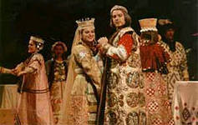

Действие начинается с хорового введения (поют два хора – мужской и женский). По словам Глинки, мужской хор передает «силу и беззаветную неустрашимость русского народов». Мелодия женского хора появляется сначала в оркестре и лишь потом звучит в исполнении голосов. Оживленная и светлая, она близка весенним хороводным песням. Широкий и в то же время подвижный напев сменяется плясовым шагом.

Во 2- действии изображен пышный бал в замке польского короля Сигизмунда. Поляки хвастаются своими победами и уверены в скором завоевании Руси. Но вот появляется гонец, он сообщает о тяжелом положении польского войска и о том, что московское ополчение одержало победу, а собор избрал нового царя. Поляки в смятении, но большой их отряд собирается в поход.

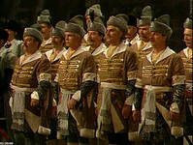

2-е действие контрастирует с первым. Музыкальные характеристики совсем другие. Звучит в основном танцевальная музыка. Четыре танца следуют один за другим: полонез, краковяк, вальс и мазурка. Ритмические мелодии полонеза и мазурки в дальнейшем сопровождают появление поляков.

3-е действие. В доме Ивана Сусанина готовятся к свадьбе Антониды и Собинина. Внезапно появляются поляки, они требуют, чтобы Сусанин указал им дорогу к монастырю, где скрывается только что избранный царь. Сусанин решает притворно согласиться помочь врагам родины и престола – чтобы завести поляков в непроходимую лесную глушь.

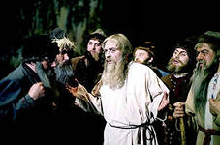

С пением свадебной величальной приходят подружки Антониды. Они находят невесту в слезах: девушка опасается за жизнь отца. Появляется Собинин. Вместе с крестьянами он решает отправиться на поиски Сусанина и польского отряда.

Сцена Сусанина с поляками- замечательный образец драматически развивающегося ансамбля. Музыкальная характеристика поляков очерчена, как уже упоминалось, ритмами полонеза и мазурки. Музыкальная речь Сусанина величава и полна достоинства. В реплике Сусанина «Велик и свят наш край родной» зарождается тема хора «Славься» из финала оперы.

Перед уходом Сусанин прощается с дочерью. Музыка полна скорби и тревоги.

Свадебный хор «Разгулялися, разливалися воды вешние по лугам» оттеняет один из самых драматичных моментов оперы. По мелодичному складу хор близок русским свадебным величальным песням.

Песня – романс Антониды «Не о том скорблю, подруженьки» - одна из самых поэтичных страниц оперы. Мелодия проста и задушевна. В ней слышатся трогательные интонации народных причитаний.

4-е действие. Собинин со своими людьми пробирается по засыпанному снегом лесу, разыскивая следы польского отряда. Ворота монастыря, где находятся ополченцы и посадские люди. Поздней ночью прибегает сюда Ваня и долго стучится в запертые ворота. Звучит речитатив Вани «Бедный конь в поле пал». За ним следует небольшая певучая ария. Наконец ворота открываются. Ваня сообщает об опасности, угрожающей царю. Воины выступают на поиски врага.

Морозная ночь. Непроходимая лесная глушь. Сюда Сусанин завел поляков. Хор поляков в ритме мазурки передает угнетенное состояние вражеских воинов. Они засыпают. Сусанин предчувствует смерть и готов к ней. Поднимается метель. Поляки просыпаются. Они поняли, что Сусанин умышленно привел их в непроходимые дебри, и убивают его.

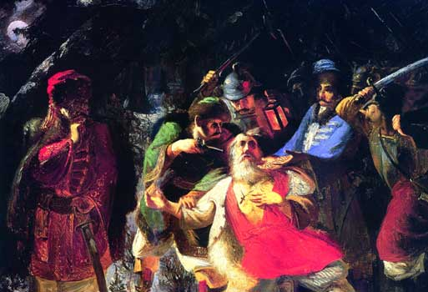

Предсмертная ария Сусанина – один из наиболее напряженных эпизодов оперы. Ария начинается напевным речитативом «Чую правду». Интонации Сусанина неторопливы, спокойны и мужественны. Ария «Ты взойдешь, моя заря» проникнута скорбным настроением. Развязка наступает в тот момент, когда Сусанин твердо и мужественно отвечает полякам: «Туда привел я вас, куда и серый волк не забегал».

В Москве, на Красной площади народ празднует победу над врагом. Появляются Антонида, Ваня, Собинин. Они рассказывают о трагической гибели отца. В заключительном хоре «Славься» народ славит царя, родную землю и погибших героев. Несмотря на довольно быстрое движение, музыка хора величава и торжественна. Сам Глинка назвал это хор гимном – маршем.

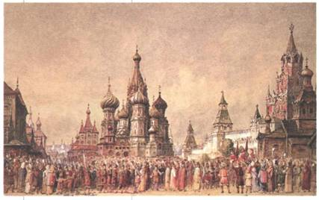

Красная площадь. Эскиз декорации к опере «Жизнь за царя». Постановка Мариинского театра. Санкт-Петербург. 1886 г.

Оперу «Иван Сусанин» высоко оценили Пушкин, Гоголь, Белинский, Одоевский. Последний писал, что с оперой Глинки является «новая стихия в искусстве и начинается в его истории новый период: период русской музыки. Такой подвиг, скажем, положив руку на сердце, есть дело не только таланта, но и гения!»

Глинка прославился и оперой «Руслан и Людмила». Оперы «Иван Сусанин» и «Руслан и Людмила»-великие сокровища русской музыки.

**Вывод**: В конце 1830-х и в 1840-х гг. русская музыка заняла место рядом с литературой, реализовав многие возможности создания конкретного образа. Развитие музыкального и театрального искусства в то время стало проявлением общего культурного и духовного подъема в России.

**Обобщение учителя в конце урока**: мы проследили на уроках истории процесс формирования русской национальной культуры в первой половине 19 века. На идеях уважения к личности каждого человека,патриотизма и верности гражданскому долгу воспитывались будущие декабристы. Осознание роли народа в Отечественной войне 1812 года доказало огромное влияние на формирование нового типа человеческой личности, не отделяющей своих интересов от интересов народа. Именно в 20-е годы был создан прочный фундамент всей прогрессивной русской национальной культуры 19 века.

.